(mettre la photo de l’église où votre enfant sera baptisé – Et /ou ajouter la photo de votre enfant)


Célébration du Baptême
De ( prénom et nom de l’enfant)
Le (date)
A (lieu du baptême)
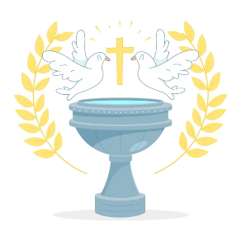

ACCUEIL
A la porte de l'église (à l’extérieur)

Célébrant Quel prénom avez-vous choisi pour votre/vos enfant(s) ?
Parents (dire le prénom de l’enfant)
Célébrant Que demandez-vous à l’Eglise de Dieu pour votre/vos
enfant(s) ?
Parents (voir livret page 8)
Célébrant Vous demandez le baptême pour votre enfant.
Vous devrez l’éduquer dans la foi, et lui apprendre à garder les commandements, pour qu’il (elle) aime Dieu et son prochain comme le Christ nous l’a enseigné.
Etes-vous bien conscients de cela ?
Parents Oui nous le sommes.
Célébrant Et vous parrain(s) et marraine(s), êtes-vous disposés à aider les parents dans cette responsabilité ?
Parrain et Marraine Oui nous le sommes.

- Signe de la Croix sur le front de l’enfant

Entrée dans l'église

Chant (choisir un chant parmi les 3 suivants) :
- « Dieu nous accueille en sa maison » OU
- « Chantez, priez, célébrez le seigneur » OU
- « Comme un enfant qui marche sur la route »
(D’autres chants se trouvent dans l’annexe)

CÉLÉBRATION DE LA PAROLE DE DIEU
1ère LECTURE : (à choisir dans le livret p 25 à 31)
Lecture choisie : (Titre de la lecture)
Lecteur : (Nom du lecteur choisi par les parents)

PSAUME : (à choisir dans le livret p 32 et 33)
Psaume choisi : (Titre du psaume)
Lecteur : (Nom du lecteur choisi par les parents)

ACCLAMATION DE L’ÉVANGILE : Alléluia

EVANGILE (à choisir dans le livret p 34 à 41)
Célébrant Le Seigneur soit avec vous.
Assemblée Et avec votre esprit.
Célébrant Évangile de Jésus-Christ selon St (évangile choisi) Assemblée Gloire à toi, Seigneur Jésus.
Evangile choisi : (Titre de l’évangile)
Lu par le célébrant
Célébrant Acclamons la Parole de Dieu.
Assemblée Louange à Toi, Seigneur Jésus.

HOMELIE Faite par le célébrant

PRIÈRE UNIVERSELLE (à choisir dans le livret p.12)
Lecteur : (Nom du lecteur choisi par les parents)
Refrain : - « Ô Seigneur en ce jour, écoute nos prières » OU
- « Accueille au creux de tes mains, la prière de tes enfants » OU
- « Apprend nous, Seigneur, à te choisir tous les jours, donne-nous Seigneur, de partager ton amour »
LITANIE DES SAINTS (Voir dans le livret p.11)
(On peut ajouter les saints patrons des parents, parrain et marraine, …)
Célébrant : Saint…… (mettre le nom des saints)
Assemblée Priez pour nous.

PRIÈRE CONTRE LES PUISSANCES DU MAL
- Imposition des mains.
CÉLÉBRATION DU SACREMENT DE BAPTÊME
BÉNÉDICTION DE L’EAU
Chant : « Ô béni sois tu Seigneur, béni sois-tu pour l’eau » (bis)
RENONCIATION AU PÉCHÉ
Célébrant : Pour vivre dans la liberté des enfants de Dieu, rejetez-vous le péché ?
Parents, Parrain et Marraine : Oui, je le rejette.
Assemblée Oui, nous le rejetons
Célébrant : Pour échapper au pouvoir du péché, Rejetez-vous ce qui conduit au mal ?
Parents, Parrain et Marraine : Oui, je le rejette.
Assemblée Oui, nous le rejetons
Célébrant : Pour suivre Jésus-Christ, rejetez-vous Satan qui est l’auteur du péché ?
Parents, Parrain et Marraine : Oui, je le rejette.
Assemblée Oui, nous le rejetons

PROFESSION DE FOI
Célébrant : Croyez-vous en Dieu le Père Tout-puissant, Créateur du Ciel et de la Terre ?
Parents, Parrain et Marraine : Je crois
Assemblée Nous croyons
Célébrant : Croyez-vous en Jésus-Christ, son Fils unique, Notre Seigneur, qui est né de la Vierge Marie, a souffert la Passion, a été enseveli, est ressuscité d’entre les morts et qui est assis à la droite du Père ?
Parents, Parrain et Marraine : Je crois
Assemblée Nous croyons
Célébrant : Croyez-vous en l’Esprit Saint, à la Sainte Eglise catholique, à la communion des Saints, au pardon des péchés, à la résurrection de la chair et à la vie éternelle ?
Parents, Parrain et Marraine : Je crois
Assemblée Nous croyons
Célébrant : Telle est notre foi, telle est la foi de l’Eglise que nous sommes heureux de proclamer dans le Christ Jésus, notre Seigneur,
Parents, Parrain et Marraine, Assemblée Amen.

BAPTÊME
Célébrant : Voulez-vous que (prénom de l’enfant) soit baptisé(e) dans la Foi de l’Eglise que tous ensemble nous venons d’exprimer avec vous ?
Parents, Parrain et Marraine : Oui, nous le voulons
- Signe de l’eau –
Chant : acclamation de joie
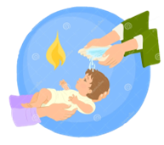
- « Tu es devenu enfant de Dieu et frère (ou sœur) de Jésus, Alléluia ! Aujourd’hui l’esprit repose en toi et chante Alléluia ! OU
- Ô, Père, je suis ton enfant, j’ai milles preuves que tu m’aimes, je veux te louer par mon chant, le chant de joie de mon baptême.

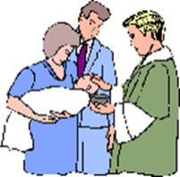
- Onction du Saint-Chrême -
(Huile consacrée par l'évêque avant Pâques)
Chant : même refrain que le précédent
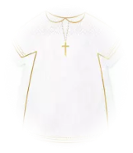
- Vêtement blanc

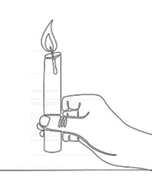
- Signe de la lumière
Chant facultatif : « Ma lumière est mon salut, Alléluia »

CÉRÉMONIE DE CONCLUSION

Tous ensemble

Notre Père qui es aux cieux, que ton nom soit sanctifié, que ton règne vienne, que ta volonté soit faite sur la terre comme au ciel .
Donne-nous aujourd’hui notre pain de ce jour.
Pardonne-nous nos offenses comme nous pardonnons aussi à ceux qui nous ont offensés
Et ne nous laisse pas entrer en tentation, mais délivre-nous du Mal.

BÉNÉDICTION FINALE

Célébrant : Que Dieu tout puissant vous bénisse,
Au nom du Père, du Fils et du Saint Esprit

Tous ensemble Amen

Je vous salue Marie, pleine de grâce ;
Le Seigneur est avec vous.
Vous êtes bénie entre toutes les femmes
Et Jésus, le fruit de vos entrailles, est béni.
Sainte Marie, Mère de Dieu,
Priez pour nous pauvres pécheurs,
Maintenant et à l’heure de notre mort.
Amen
OU
Chant à MARIE : traditionnel de Chartres


Pendant la signature des registres musique ou chant profane possible

